# **Entornos de desarrollo**

►UT06. Diseño orientado a objetos. Elaboración de diagramas de comportamiento.

**ED06_Tarea**

Una empresa de alquiler de pisos y locales desea diseñar un sistema que cumpla los siguientes requisitos:

- Los propietarios previa identificación en el sistema, podrán dar de alta o baja un piso o un local. También podrán modificar los datos de ese piso o local.

- Los futuros inquilinos también deben identificarse antes de poder usar el sistema. Al acceder se les presenta un menú donde pueden elegir la acción a realizar:

**1. listar pisos y locales disponibles.**

**2. solicitar el alquiler de un piso o local.**

Para alquilar un local se le pedirá su email y para alquilar un piso su número de teléfono

## Diagrama de casos de uso

1. Identificar los actores.
2. Identificar los casos de uso.
3. Implementar con UMLet el diagrama de casos de uso.

### Criterios de puntuación. Total 10 puntos.

#### Diagrama de casos de uso (10 puntos).

* 1. Identificar los actores. (1 punto).
* 2. Identificar los casos de uso. Además, explicar cómo se refleja la identificación en el sistema de los futuros inquilinos en el diagrama de casos de uso (4 puntos).
* 3. Implementar con UMLet el diagrama de casos de uso. (5 puntos).

## SOLUCIÓN PROPUESTA:

Los diagramas de casos de uso quedan encuadrados en la fase de análisis de los proyectos, se entienden como una puesta en común entre el cliente y el analista sobre cómo entender requisitos funcionales.

Al utilizarse UML, se entiende que ambos interlocutores conocen la notación propia de estos diagramas y las reglas sobre cómo combinar los diferentes símbolos, de forma que no hay ambigüedades que sí podrían darse mediante una descripción escrita.

Completar un diagrama de casos de uso supone versionar el diagrama tantas veces como sean necesarias hasta que la vista del proyecto que se presenta al cliente garantiza que el requisito funcional ha sido entendido.

En nuestros ejercicios, sólo hay una descripción que no permite ir refinando el diagrama mediante sucesivas consultas con el cliente, por lo tanto, las soluciones propuestas podrán ser diversas, todas ellas válidas siempre que reflejen razonablemente lo propuesto en el enunciado.

A la hora de valorar el ejercicio, lo que no es interpretable, es que el uso de la notación sea el correcto y que se muestre una variedad de los símbolos que conocemos para estos diagramas.

## Con estas consideraciones, se propone la siguiente solución:

### Actores que participan en el problema.

Empresa, Sistemas, Pisos y locales (Donde propietarios puedan dar alta y baja de un piso o local en el sistema), propietarios podrán modificar datos del piso o local.

Inquilinos podrán identificarse antes de usar el sistema (Menú, acción a realizar y que podrán listas los pisos y locales disponibles, solicitar alquiler de piso o local) para alquilar local se pide(email) para alquilar piso(se pide teléfono.)

### Generalizaciones.

Se observan dos posibles generalizaciones, que en el desarrollo del diagrama podrán ser expresadas en relación a actores o en relación a los casos de uso en los que participan. En la solución propuesta se ha decidido hacer una generalización de actores -- modificar datos puede ser una sola generalización de modificar, porque tanto el propietario como inquilinos podrán modificar.

### Relaciones extends.

De la ejecución del caso de uso alquilar se pueden derivar el caso de uso alquiler. Se trata de casos de uso que no tienen porque siempre llevarse a cabo al igual que listar pisos y locales disponibles, solicitar el alquiler de un piso o local.

### **Relaciones includes/use.**

Cuando se realiza un alquiler, siempre habrá que pagarlo.

#### Notas:

Todos los propietarios previo registro podrán listar todos los pisos y locales registrado en el sistema, los inquilinos después de registrarse también podrán listar pisos y locales disponibles.

Para alquilar un local se pedirá email, peero para alquilar un piso se pedirá un teléfono.

### Quedando el siguiente diagrama.

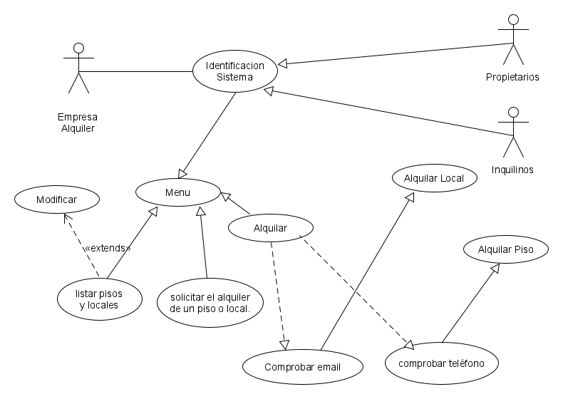

### 

### 

### 

### La tabla resultante sería:

|  |  |  |
| --- | --- | --- |
| **Caso de uso** | Sistema Gestionar alquiler. | |
| **Actores** | Principal: propietarios e inquilinos. Secundarios: alquilar pisos, alquilar locales. | |
| **Propósito** | Gestionar todas las altas y bajas en un sistemas previo a un registro de los propietarios e inquilinos. | |
| **Pre-condiciones** | Para alquilar un local se pedirá un email, para alquilar un piso se pedirá un numero de telefono. | |
| **Flujo normal** | El flujo normal se realiza con el registro tanto del propietario como el inquilino siempre que cumplan con los requisitos del registro. | Listar Pisos y locales disponibles |
| Solicitar el alquiler de un piso |
| Fin de flujo. |
| **Flujos alternativos** | No tengo email. | Ver menu |
| No puede listar pisos y locales disponibles.  No pùede solicitar el alquiler de un local |
| Fin de flujo. |
| No tengo telefono | Ver menu |
| No puede listar pisos y locales disponibles. |
| No pùede solicitar el alquiler de un piso |
| Fin de flujo. |
| **Post-condiciones** | Las post-condiciones son estados en los que ha de quedar el sistema siempre, sea cual sea el flujo ejecutado (normal o alternativo). Para este enunciado no se identifica ninguna post-condición en particular. | |
| **Requerimientos trazados** | Los que correspondan en el documento de requisitos. Recuerda que el tipo de requisitos que se consideran en los diagramas de casos de uso son siempre de tipo funcional. | |
| **Puntos de inclusión** | Ninguno. Este diagrama no dispone de otros casos de uso con los que establecer estas relaciones. | |
| **Puntos de extensión** | Ninguno. Este diagrama no dispone de otros casos de uso con los que establecer estas relaciones. | |